**Nom : ___________________________**

**Mes appréciations d’œuvres**

**littéraires**



**Le combat des livres**

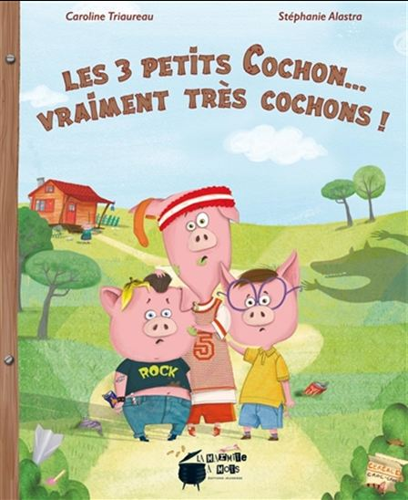**Semaine 1 : Faire des liens entre deux œuvres**

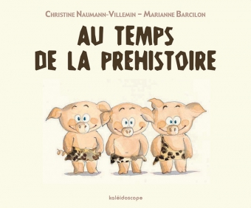

**Contre**

**Selon moi, le gagnant de ce duel est :**

Au temps de la préhistoire

Les trois petits Cochon… vraiment très cochons !

**Appréciation de l’œuvre (justification du choix) :**

**🡪 Tu dois expliquer pourquoi (les raisons de ton choix)**

**__________________________________________________________________________________________________________________________________________________________________________________________________________________________________________________________________________________________________________________________________________________________________________________________________________________________________________________________________**

**Le combat des livres**

**Semaine 2 : Utiliser un vocabulaire approprié lorsqu’on apprécie une œuvre**

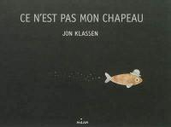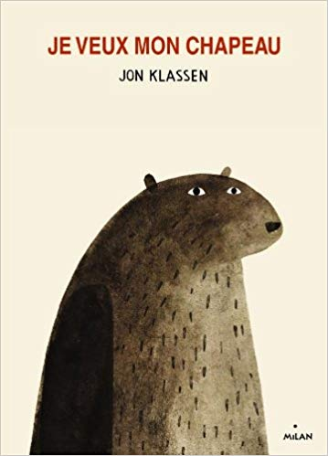

**Contre**

**Selon moi, le gagnant de ce duel est :**

Je veux mon chapeau

Ce n’est pas mon chapeau

**Appréciation de l’œuvre (justification du choix) :**

**🡪 Tu dois expliquer pourquoi (les raisons de ton choix)**

**__________________________________________________________________________________________________________________________________________________________________________________________________________________________________________________________________________________________________________________________________________________________________________________________________________________________________________________________________**

**Banque de mots :**

Illustrations

Passage

Auteur

Intrigue

Originalité

Récit

Fin de l’histoire

Valeur

Réalisme

Suspense

Illustrateur

Histoire

Structure du récit

Personnage

**Le combat des livres**

**Semaine 3 : Enrichir son appréciation en intégrant des exemples pertinents**

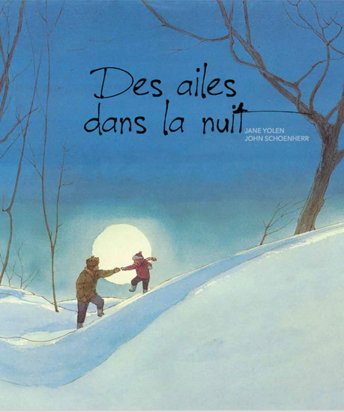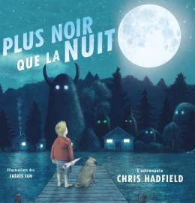

**Contre**

**Selon moi, le gagnant de ce duel est :**

Plus noir que la nuit

Des ailes dans la nuit

**Appréciation de l’œuvre (justification du choix) :**

**🡪 Tu dois expliquer pourquoi (les raisons de ton choix)**

**__________________________________________________________________________________________________________________________________________________________________________________________________________________________________________________________________________________________________________________________________________________________________________________________________________________________________________________________________**

**Exemples :**

J’ai préféré ce passage parce que…

J’ai aimé les illustrations parce qu’elles…

J’ai adoré la manière, dont les personnages…

**Le combat des livres**

**Semaine 4 : Comparer la façon dont un thème peut être abordé dans deux œuvres**

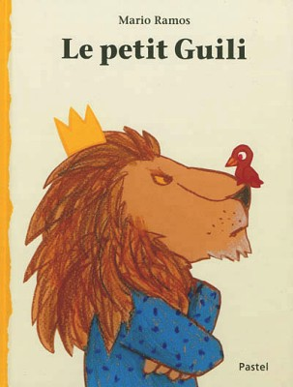

**Contre**

**Selon moi, le gagnant de ce duel est :**

Le petit Guili

Va-t’en guerre

**Appréciation de l’œuvre (justification du choix) :**

**🡪 Tu dois expliquer pourquoi (les raisons de ton choix)**

**__________________________________________________________________________________________________________________________________________________________________________________________________________________________________________________________________________________________________________________________________________________________________________________________________________________________________________________________________**

**Pour t’aider, réfère-toi à la banque de mots de la page 3.**

**Le combat des livres**

**Semaine 5 : Parler des émotions ressenties lors de l’appréciation d’une œuvre**

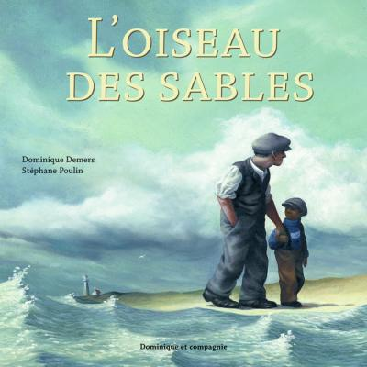

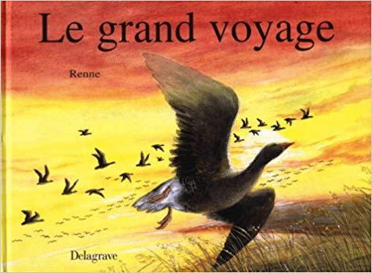

**Contre**

**Selon moi, le gagnant de ce duel est :**

**Banque d’émotions :**

Peur

Tristesse

Joie

Plaisir

Colère

Frustration

Insécurité

Chagrin

Terreur

L’oiseau des sables

Le grand voyage

**Appréciation de l’œuvre (justification du choix) :**

**🡪 Tu dois expliquer pourquoi (les raisons de ton choix)**

**__________________________________________________________________________________________________________________________________________________________________________________________________________________________________________________________________________________________________________________________________________________________________________________________________________________________________________________________________**

**Pour t’aider :**

Quelles émotions as-tu ressenties lors de ce passage ?

Comment l’auteur a fait pour que l’on se sente ainsi ?

Nommer l’auteur dans mon appréciation 🡪 distanciation de l’œuvre.